Конспект непосредственно-образовательной деятельности по познавательному развитию с детьми старшей группы компенсирующей направленности для детей с тяжелыми нарушениями речи
«Зимующие птицы»

Воспитатель: Воеводина Елена Николаевна

Программное содержание:
- Закрепить и обобщить знания детей о зимующих птицах, их внешнем виде, повадках, чем питаются, как кричат.
- Продолжать учить образовывать имена существительные с помощью уменьшительно-ласкательных суффиксов.
- Развивать творчество и воображение, используя приемы по технологии ТРИЗ.
- Воспитывать любовь и бережное отношение к братьям нашим меньшим – птицам.
- Активизация словаря: использовать в речи антонимы, словарь по теме.

Обогащение: птичья столовая.

Предварительная работа:
- рассматривание иллюстраций;
- отгадывание загадок;
- чтение художественной литературы по теме.

Материалы:
- просмотр фильма:
-Д/и «Птичья столовая»;
- Волшебники «Наоборот» и «Деления».

Ход:
- Воспитатель: Дети, я загадываю вам загадку, если вы отгадаете, то узнаете, о чем мы будем говорить на сегодняшнем занятии.
Воспитатель поэтапно рисует птичку.
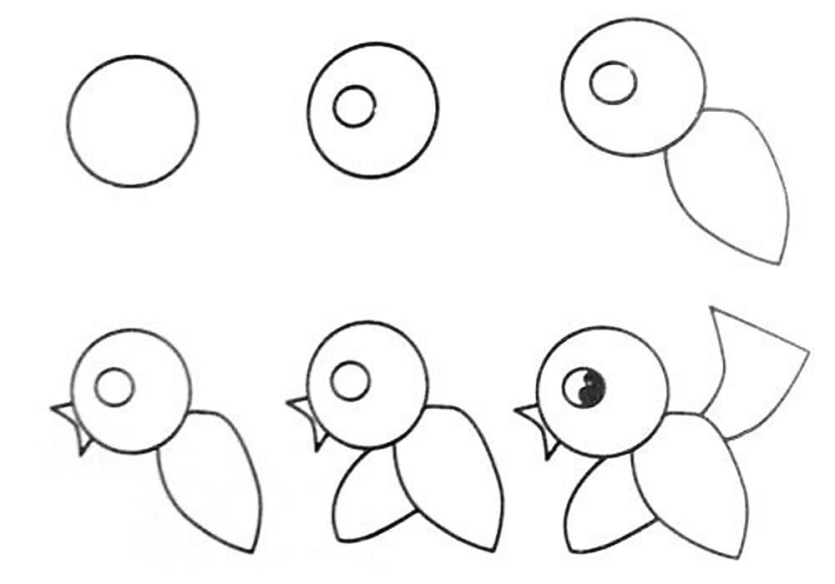
- На что похоже?
- А теперь?
- Добавляю еще один элемент.
Конечно это птица.

- Как называются птицы, если они живут рядом с человеком? (домашние).
- Если птицы живут на воле, как они называются? (дикие).
- Если птицы улетают в теплые края, как их можно назвать? (перелетные).
- Птиц, которые остаются у нас зимовать, как называются? (зимующие).
- А почему они называются зимующие?
- Каких зимующих птиц вы знаете? (………………….).

- Воспитатель: Ребята, а где чаще всего можно увидеть, встретить зимующих птиц? (в парке).
Рядом с нашим детским садом есть парк, и я вас приглашаю на прогулку, где, может быть, нам посчастливится встретиться с зимующими птицами.

- Нас встречает волшебник «Наоборот».
- Ребята, почему его зовут волшебник «Наоборот»?

Волшебник «Наоборот» хочет с нами поиграть в игру «Скажи наоборот».
- Воробей маленький, а ворона большая.
- У синицы хвост короткий, а у сороки длинный.
- Голубь тяжелый, а воробей легкий.
- У синицы клюв тонкий, а у ворону толстый.
- Ворона ходит, а воробей прыгает.
Волшебник «Наоборот» хвалит детей.

- Следующим на пути детям встречается волшебник «Деления».
Волшебник «Деления» предлагает поиграть в игру «Что часть кого».
- Я – снегирь, вы – мои частички. Что у меня есть?
Ответы детей: туловище, голова, хвост, лапки, клюв, крылья, когти, глаза, перья.
- А что есть только у птиц? (крылья).
- Для чего птицам крылья? (чтобы летать).

- Воспитатель: Ребята вы хотите попасть в птичье царство?
Раз, два, три вокруг себя обернись, в птичьем царстве очутись.

Физкультурная минутка
Птички, птички,
Где ж вы там? (летают)
Разлетелись по кустам
Прилетайте в гости к нам (приглашают)
Хлебных крошек я вам дам (имитация)
Обещаю другом быть (рукопожатие)
И беречь и защитить (обнимаем себя).

- Воспитатель: Предлагаю присесть на стулья. Просмотр птиц. Изображение, как подает голос.
Вопросы:
- Что это за птица?
- Как она кричит?
- Ворона – каркает,
- Сорока – стрекочет, трещит;
- Воробей – чирикает;
- Дятел – стучит;
- Голубь – воркует;
- Клест – клекает;
- Сова – ухает;
- Свиристель – свистит.

Пальчиковая игра
Прилетайте птички | зовущими движениями пальцев
Сала дам синичке | 4р «режущие» движения одной ладошки по другой
Приготовлю крошки,  хлебушка немножко | пальцы щепоткой «крошим хлеб»
Эти крошки – голубям  Эти крошки – воробьям | большой палец соединяется с остальными
Галки да вороны, ешьте макароны

- Д/и «Назови ласково»
- Воробей – воробушек
- Ворона – воронушка
- Синица – синичка
- Голубь – голубок
- Снегирь – снегирёк
- Галка – галочка
- Сова – совушка.

- Воспитатель: Ребята, кого можно назвать другом птиц? (того, кто о них заботится, делает кормушки, кормит).
Предлагаю открыть птичью столовую и покормить птиц.
(На столе дети берут еду и подходят к кормушке).
- Дятел – червяки;
- Клест – шишки;
- Щегол – репей и чертополох;
- Синица – сало;
- Воробей – зёрнышки;
- Ворона – хлебные крошки;
- Снегирь – ягоды;
- Голубь – семечки.

- Воспитатель читает стихотворение А. Яшина
Покормите птиц зимой.
Пусть со всех концов
К вам слетятся, как домой,
Стайки на крыльцо.
Не богаты их корма.
Горсть зерна нужна,
Горсть одна —
И не страшна
Будет им зима.
Сколько гибнет их — не счесть,
Видеть тяжело.
А ведь в нашем сердце есть
И для птиц тепло.
Разве можно забывать:
Улететь могли,
А остались зимовать
Заодно с людьми.
Приучите птиц в мороз
К своему окну,
Чтоб без песен не пришлось
Нам встречать весну.

- Воспитатель: Ребята, куда мы сегодня совершили путешествие? (в птичье царство).
- В царстве каких птиц мы побывали?
- А что мы сделали, чтобы подружиться с птицами?

Я думаю, что вы теперь будите заботиться о птицах, кормить их, не обижать, а они отблагодарят вас своими чудесными песнями.

